МІНІСТЕРСТВО ОСВІТИ І НАУКИ УКРАЇНИ

НАЦІОНАЛЬНИЙ УНІВЕРСИТЕТ «ЛЬВІВСЬКА ПОЛІТЕХНІКА»

Кафедра інформаційних систем та мереж



Лабораторна робота №5

з дисципліни

Спеціалізовані мови програмування

на тему

Розробка ASCII ART генератора для візуалізації 3D-фігур

Виконав:

ст. гр. ІТ-21сп

Олександр КОЗАК

Прийняв

доцент каф. ІСМ:

Сергій ЩЕРБАК

|  |  |
| --- | --- |
| **Балів** | **Дата** |
|  |  |

Львів-2023

**Мета**: Cтворення додатка для малювання 3D-фігур у ASCII-арті на основі об’єктно - орієнтованого підходу та мови Python

**Хід роботи:**

**Завдання 1: Проектування класів**

Розробіть структуру класів для вашого генератора 3D ASCII-арту. Визначте основні компоненти, атрибути та методи, необхідні для програми.

**Завдання 2: Введення користувача**

Створіть методи у межах класу для введення користувача та вказання 3D-фігури, яку вони хочуть намалювати, та її параметрів (наприклад, розмір, кольори).

**Завдання 3: Представлення фігури**

Визначте структури даних у межах класу для представлення 3D-фігури. Це може включати використання списків, матриць або інших структур даних для зберігання форми фігури та її властивостей.

**Завдання 4: Проектування з 3D в 2D**

Реалізуйте метод, який перетворює 3D-представлення фігури у 2D-представлення, придатне для ASCII-арту.

**Завдання 5: Відображення ASCII-арту**

Напишіть метод у межах класу для відображення 2D-представлення 3D-фігури як ASCII-арту. Це може включати відображення кольорів і форми за допомогою символів ASCII.

**Завдання 6: Інтерфейс, зрозумілий для користувача**

Створіть зручний для користувача командний рядок або графічний інтерфейс користувача (GUI) за допомогою об'єктно-орієнтованих принципів, щоб дозволити користувачам спілкуватися з програмою.

**Завдання 7: Маніпуляція фігурою**

Реалізуйте методи для маніпулювання 3D-фігурою, такі масштабування або зміщення, щоб надавати користувачам контроль над її виглядом.

**Завдання 8: Варіанти кольорів**

Дозвольте користувачам вибирати варіанти кольорів для їхніх 3D ASCII-арт-фігур. Реалізуйте методи для призначення кольорів різним частинам фігури.

**Завдання 9: Збереження та експорт**

Додайте функціональність для зберігання згенерованого 3D ASCII-арту у текстовий файл

**Завдання 10: Розширені функції**

Розгляньте можливість додавання розширених функцій, таких як тінь, освітлення та ефекти перспективи, для підвищення реалізму 3D ASCII-арту.

**art_menu.py**

"""

A module that defines the ArtMenu class for creating and manipulating shapes.

"""

from UI.menu import Menu

from UI.menu_item import Item

from shared.file_handler import FileHandler

from shared.settings import get_lab_settings

from classes.lab5.shapes.cube import Cube

from classes.lab5.shapes.pyramid import Pyramid

settings = get_lab_settings("lab5")

ART_2D_PATH = settings["art_2D_path"]

ART_3D_PATH = settings["art_3D_path"]

class ArtMenu:

"""

A class representing an art menu for creating and manipulating shapes.

Attributes:

- __shape: The currently selected shape.

Methods:

- __init__(self): Initializes an instance of the ArtMenu class.

- set_shape(self): Sets the shape based on user input.

- get_shape(self): Returns the currently selected shape.

- sub_menu(self): Displays a sub-menu for viewing and manipulating the shape.

- view_art_2D(self): Prints the 2D representation of the shape.

- view_art_3D(self): Prints the 3D representation of the shape.

- change_settings(self): Displays a menu for changing the settings of the shape.

- save_menu(self): Displays a menu for saving and viewing the saved art.

- _save_to_file_2D(self): Saves the 2D representation of the shape to a file.

- _save_to_file_3D(self): Saves the 3D representation of the shape to a file.

- _view_saved_2D(self): Reads and displays the saved 2D art from a file.

- _view_saved_3D(self): Reads and displays the saved 3D art from a file.

"""

def __init__(self):

self.__shape = None

# def main_menu(self):

# art_menu = Menu("\nArt Menu")

# art_menu.add_item(Item('1', 'Choose shape', self.set_shape))

# art_menu.add_item(Item('0', 'Exit'))

# art_menu.run()

def set_shape(self):

"""

Sets the shape based on user input.

"""

shape = input("Choose shape [ cube, pyramid ]: ")

if shape not in ['cube', 'pyramid']:

print("Invalid shape")

return

if shape == 'cube':

self.__shape = Cube()

if shape == 'pyramid':

self.__shape = Pyramid()

self.sub_menu()

def get_shape(self):

"""

Returns the currently selected shape.

"""

return self.__shape

def sub_menu(self):

"""

Displays a sub-menu for viewing and manipulating the shape.

"""

sub_menu = Menu("\nArt Menu")

sub_menu.add_item(Item('1', 'View 2D', self.view_art_2D))

sub_menu.add_item(Item('2', 'View 3D', self.view_art_3D))

sub_menu.add_item(Item('3', 'Change Settings', self.change_settings))

sub_menu.add_item(Item('4', 'Save Art', self.save_menu))

sub_menu.add_item(Item('0', 'Back'))

sub_menu.run()

def view_art_2D(self):

"""

Prints the 2D representation of the shape.

"""

self.__shape.print_art_2D()

def view_art_3D(self):

"""

Prints the 3D representation of the shape.

"""

self.__shape.print_art_3D()

def change_settings(self):

"""

Displays a menu for changing the settings of the shape.

"""

self.__shape.get_settings().settings_menu()

self.__shape.set_settings(self.__shape.get_settings().get_settings_obj())

def save_menu(self):

"""

Displays a menu for saving and viewing the saved art.

"""

save_menu = Menu("\nSave Menu")

save_menu.add_item(Item('1', 'Save 2D to File', self._save_to_file_2D))

save_menu.add_item(Item('2', 'Save 3D to File', self._save_to_file_3D))

save_menu.add_item(Item('3', 'View Saved 2D', self._view_saved_2D))

save_menu.add_item(Item('4', 'View Saved 3D', self._view_saved_3D))

save_menu.add_item(Item('0', 'Back'))

save_menu.run()

def _save_to_file_2D(self):

"""

Saves the 2D representation of the shape to a file.

"""

saved_file = FileHandler(ART_2D_PATH)

saved_file.write_to_file(self.__shape.get_2D())

def _save_to_file_3D(self):

"""

Saves the 3D representation of the shape to a file.

"""

saved_file = FileHandler(ART_3D_PATH)

saved_file.write_to_file(self.__shape.get_3D())

def _view_saved_2D(self):

"""

Reads and displays the saved 2D art from a file.

"""

saved_file = FileHandler(ART_2D_PATH)

saved_file.read_from_file()

def _view_saved_3D(self):

"""

Reads and displays the saved 3D art from a file.

"""

saved_file = FileHandler(ART_3D_PATH)

saved_file.read_from_file()

**art_settings.py**

"""

A module that defines the PrintArt class for printing 2D and 3D art.

"""

from termcolor import colored

from classes.lab4.console_reader.data_from_console import get_console_width

class PrintArt:

"""

A class that represents the printing of art.

Attributes:

- _shape: The Shape object to be printed.

Methods:

- __init__(self, Shape): Initialize the PrintArt object.

- get_shape(self): Get the Shape object associated with the PrintArt object.

- set_shape(self, shape): Set the Shape object associated with the PrintArt object.

- print_art_2D(self): Print the 2D art of the Shape object.

- print_art_3D(self): Print the 3D art of the Shape object.

- __justify_art(self, art): Justify the art by adding padding based on the justification settings.

- __get_padding(self, art): Calculate the padding based on the console width and justification settings.

"""

def __init__(self, Shape):

"""

Initialize the PrintArt object.

Parameters:

- Shape: The Shape object to be printed.

"""

self._shape = Shape

def get_shape(self):

"""

Get the Shape object associated with the PrintArt object.

Returns:

- The Shape object.

"""

return self._shape

def set_shape(self, shape):

"""

Set the Shape object associated with the PrintArt object.

Parameters:

- shape: The new Shape object.

"""

self._shape = shape

def print_art_2D(self):

"""

Print the 2D art of the Shape object.

"""

art = self.__justify_art(self._shape.get_2D())

print(colored("\nArt 2D\n"))

print(colored(art, self._shape.get_settings_obj().get_color()))

def print_art_3D(self):

"""

Print the 3D art of the Shape object.

"""

art = self.__justify_art(self._shape.get_3D())

print(colored("\nArt 3D\n"))

print(colored(art, self._shape.get_settings_obj().get_color()))

def __justify_art(self, art):

"""

Justify the art by adding padding based on the justification settings.

Parameters:

- art: The art to be justified.

Returns:

- The justified art.

"""

padding = self.__get_padding(art)

art_lines = art.split('\n')

aligned_lines = [" " * padding + line for line in art_lines]

art = '\n'.join(aligned_lines)

return art

def __get_padding(self, art):

"""

Calculate the padding based on the console width and justification settings.

Parameters:

- art: The art to be justified.

Returns:

- The padding value.

"""

console_width = get_console_width()

art_len = len(art)//self._shape.get_settings_obj().get_size()

justify = self._shape.get_settings_obj().get_justify()

if justify == "center":

return (console_width - art_len) // 2

if justify == "right":

return console_width - art_len

return 0

**lab_menu.py**

"""

Art Menu Module (Lab 5)

This module provides a menu function 'lab_menu' that creates and runs an Art Menu (Lab 5).

The Art Menu allows users to choose a shape and provides an option to exit the menu.

Classes:

- ArtMenu: A class that implements the Art Menu functionality.

Functions:

- lab_menu: Creates and runs a menu for the Art Menu (Lab 5). It adds menu items for

choosing a shape and exiting the menu.

Usage:

Import this module and call the 'lab_menu' function to start the Art Menu. The program

will display a menu with options for choosing a shape or exiting.

"""

from UI.menu import Menu

from UI.menu_item import Item

from classes.lab5.art.art_menu import ArtMenu

def lab_menu():

"""

This function creates and runs a menu for the Art Menu (Lab 5).

It adds menu items for choosing a shape and exiting the menu.

"""

art = ArtMenu()

art_menu = Menu("\nArt Menu (Lab 5)")

art_menu.add_item(Item('1', 'Choose shape', art.set_shape))

art_menu.add_item(Item('0', 'Exit'))

art_menu.run()

*Рис. 1 Результат виконання завдання*

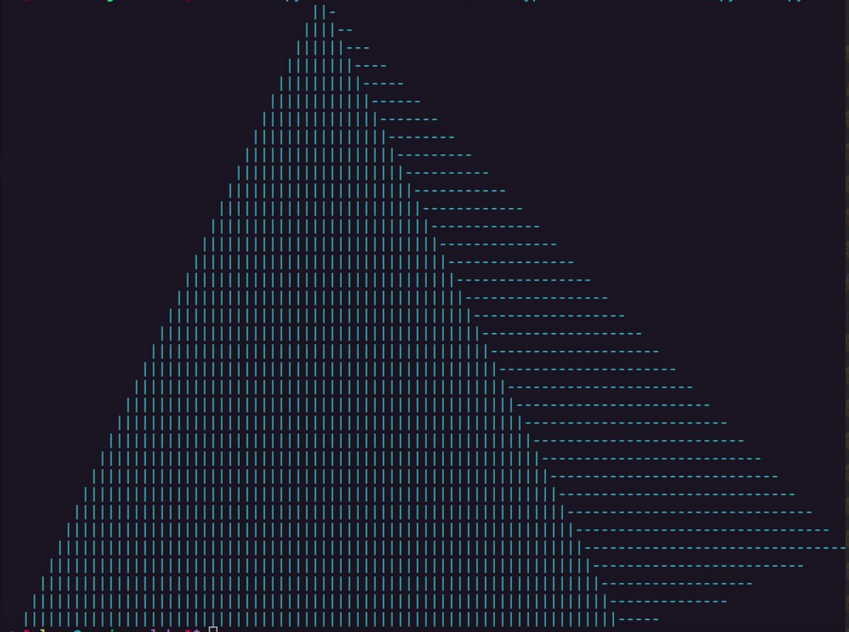

*Рис. 2 Результат виконання завдання*

**Висновок:** Виконуючи ці завдання, я створив високорівневий об'єктно-орієнтований генератор 3D ASCII-арту, який дозволить користувачам проектувати, відображати та маніпулювати 3D-фігурами в ASCII-арті. Цей проект надав мені глибоке розуміння об'єктно-орієнтованого програмування і алгоритмів графіки, сприяв творчому підходу до створення ASCII-арту.